main()  
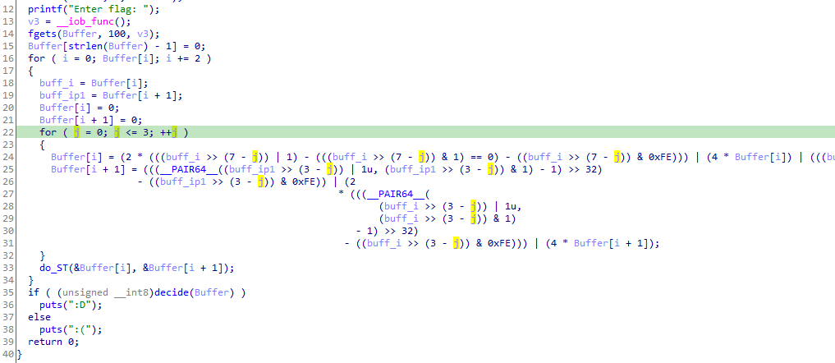

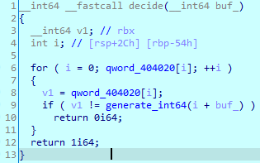

ham check các phần tử từ input vs qword_404020, => len input= 60 -4 = 56 vì 4 ptu cuối của qword_xxx = 0  
qword_404020:

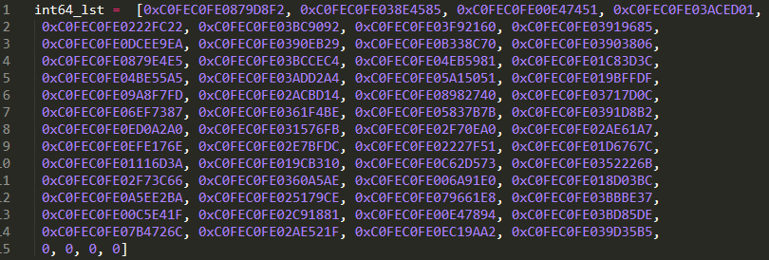

Nhung gi co the lam:

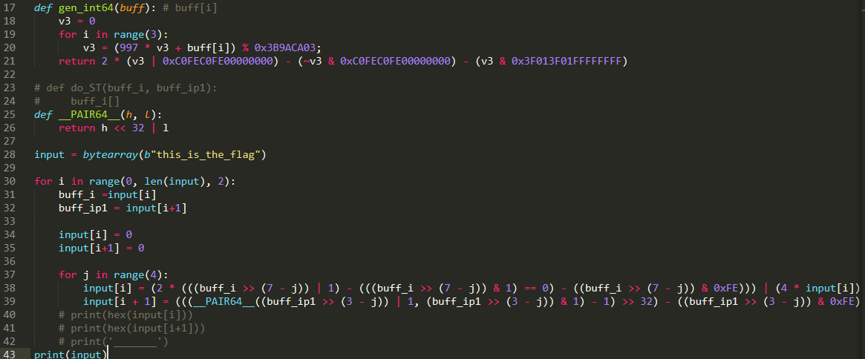

trong main co kieu __PAIR64__   
e code theo roi debug nhung kqua e code vs prog chay khac nhau  
Còn hàm do_ST e nhìn qua chứ chưa làm dc gì